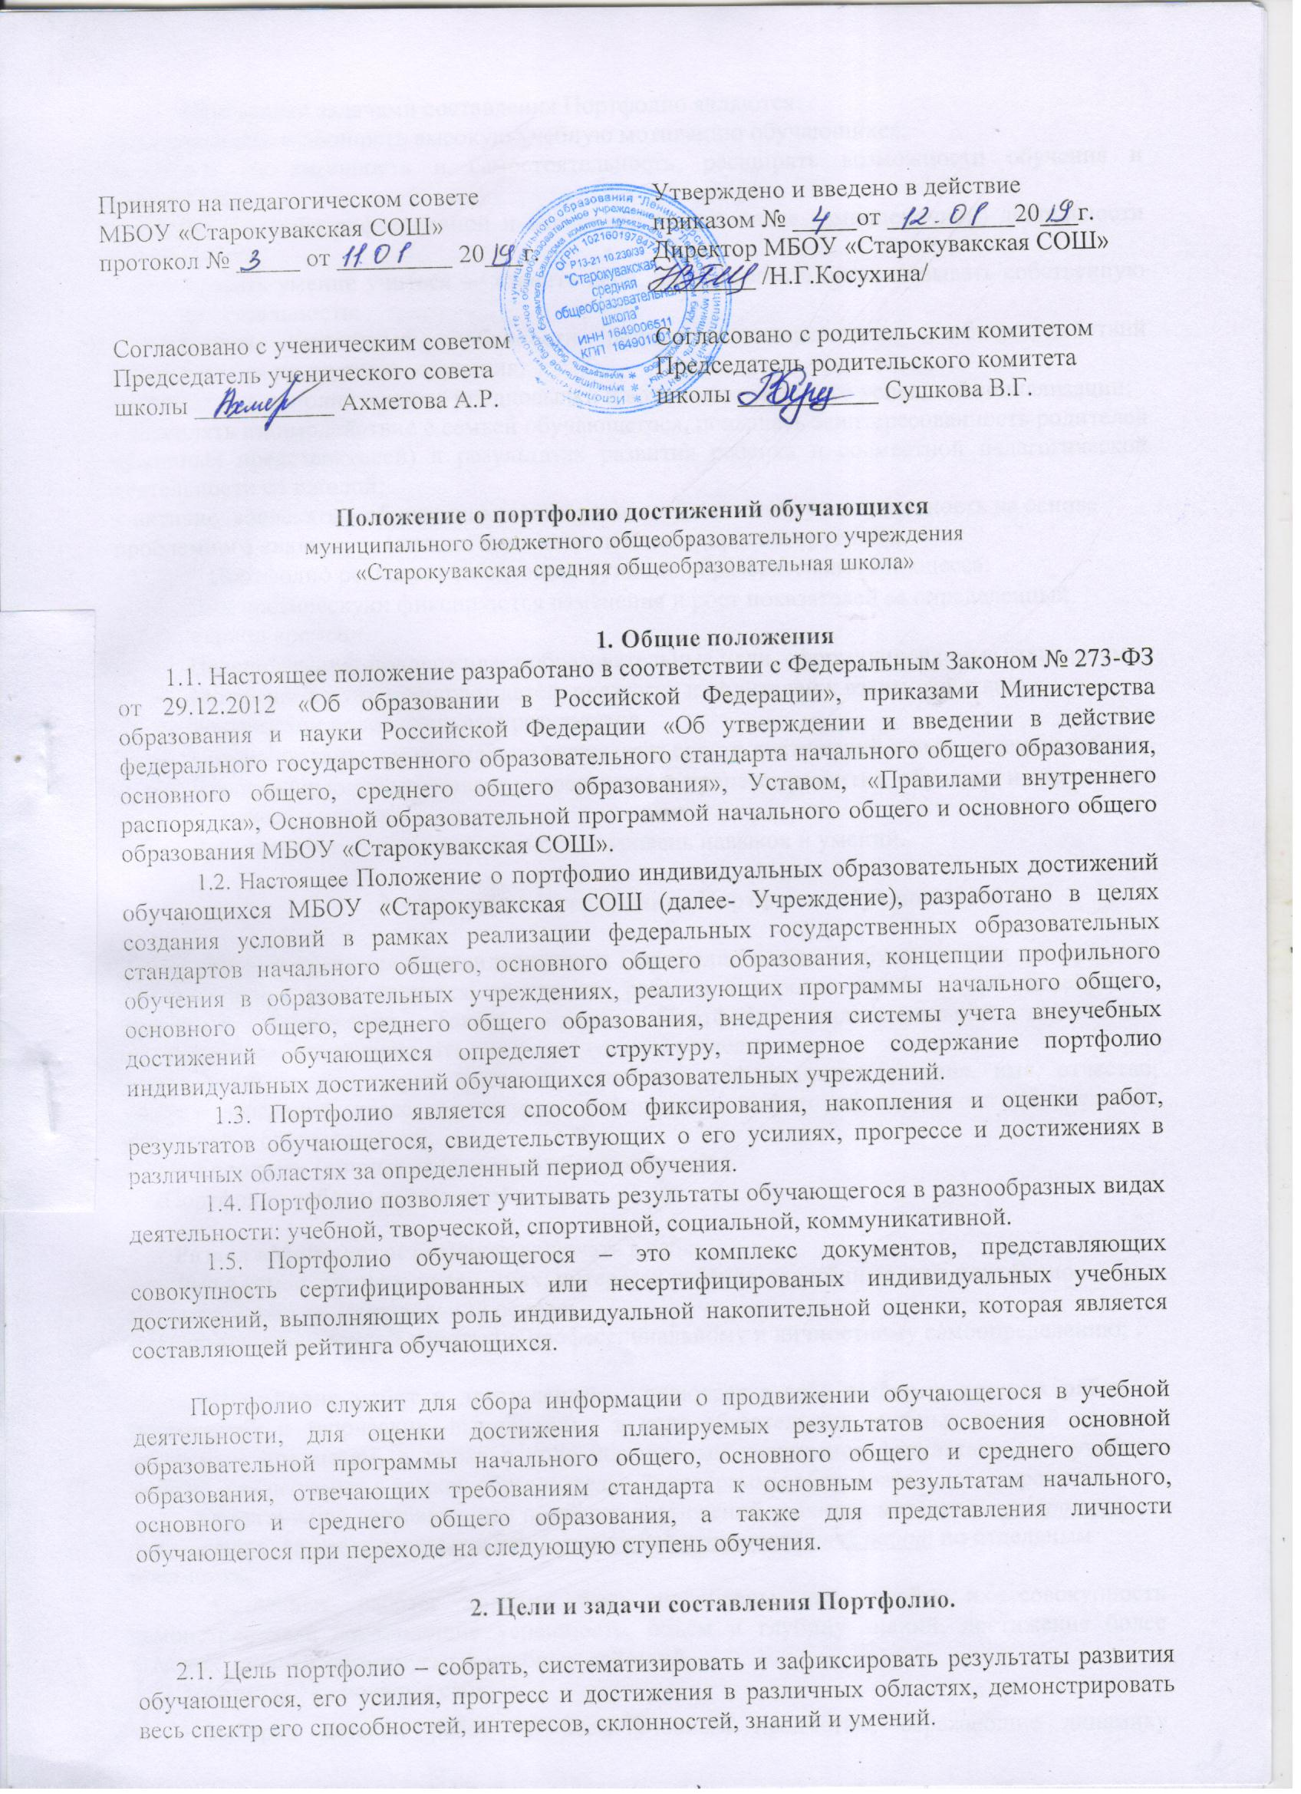

Основными задачами составления Портфолио являются:
- поддерживать и поощрять высокую учебную мотивацию обучающихся;
-поощрять их активность и самостоятельность, расширять возможности обучения и самообучения;
- развивать навыки рефлексивной и оценочной (в том числе самооценочной) деятельности обучающихся;
- формировать умение учиться — ставить цели, планировать и организовывать собственную учебную деятельность;
- учитывать возрастные особенности развития универсальных учебных действий обучающегося по ступеням обучения;
- закладывать дополнительные предпосылки и возможности для его успешной социализации;
- укреплять взаимодействие с семьей обучающегося, повышать заинтересованность родителей (законных представителей) в результатах развития ребенка и совместной педагогической деятельности со школой;
- активно вовлекать обучающихся и их родителей в оценочную деятельность на основе проблемного анализа, рефлексии и оптимистического прогнозирования.
Портфолио реализует следующие функции образовательного процесса:
    - Диагностическую: фиксируются изменения и рост показателей за определенный период времени.
    - Целеполагания: поддерживает образовательные цели, сформулированные стандартом.
    - Мотивационную: поощряет детей, педагогов и родителей к взаимодействию в достижении положительных результатов.
    - Содержательную: максимально раскрывает спектр достижений и выполняемых работ.
    - Развивающую: обеспечивает непрерывность процесса развития, обучения и воспитания от класса к классу.
    - Рейтинговую: показывает диапазон и уровень навыков и умений.

- Структура и содержание Портфолио обучающегося.

С целью сохранения индивидуальности Портфолио каждого обучающегося как средства самовыражения рекомендуется не ставить ребенка в строгие рамки и предлагается его примерное содержание. Таким образом, Портфолио индивидуальных достижений обучающегося может включать в себя следующие разделы:
- титульный лист, который содержит основную информацию (фамилия, имя, отчество, учебное заведение, класс, контактную информацию и фото обучающегося (по желанию родителей и обучающегося);
- «Мой портрет» (личные сведения об обучающемся);
- «Портфолио работ и достижений».

Раздел «Мой портрет» может включать в себя:
- данные о семье, друзьях, увлечениях, интересах ребёнка, занесённые им в портфолио самостоятельно на добровольной основе;
-результаты проведенной работы по профессиональному и личностному самоопределению;

«Портфолио работ и достижений» - включает в себя выборку детских работ — формальных и творческих, выполненных в ходе обязательных учебных занятий по всем изучаемым предметам, а также в ходе посещаемых учащимися факультативных учебных занятий, реализуемых в рамках образовательной программы образовательного учреждения.
Обязательной составляющей портфеля достижений являются материалы стартовой
диагностики, промежуточных и итоговых стандартизированных работ по отдельным предметам.
Остальные работы должны быть подобраны так, чтобы их совокупность демонстрировала нарастающие успешность, объём и глубину знаний, достижение более высоких уровней формируемых учебных действий.
Этот раздел включает в себя:
      - выборки детских работ по всем учебным предметам, отражающие динамику формирования универсальных учебных действий и динамику развития компетентностей обучающегося.
      - исследовательские работы и рефераты (указываются изученные материалы, название реферата, количество страниц, иллюстраций и т.п.);
      - проектные работы (указывается тема проекта, дается описание работы; возможно приложение в виде фотографий, текста работы в печатном или электронном варианте);
      - техническое творчество: модели, макеты, приборы (указывается конкретная работа, дается ее краткое описание, фотографии);
      - работы по искусству (дается перечень работ, фиксируется участие в выставках);
      - другие формы творческой активности: участие в школьном театре, оркестре, хоре (указывается продолжительность подобных занятий, участие в гастролях и концертах);
      - занятия в учреждениях дополнительного образования, на различных учебных курсах (указывается название
      - учреждения или организации, продолжительность занятий и их результаты);
      - участие в олимпиадах и конкурсах (указывается вид мероприятия, время его проведения, достигнутый результат);
      - участие в конференциях, учебных семинарах, лагерях (указывается тема мероприятия, название проводившей его организации и форма участия в нем обучающегося);
      - участие в спортивных мероприятиях (указываются сведения об участии в соревнованиях, наличии спортивного разряда);
      - иная информация, раскрывающая творческие, проектные, исследовательские способности обучающихся;
      - грамоты, дипломы, свидетельства об участии, сертификаты, работы.

- Порядок формирования портфолио
Портфолио обучающегося является одной из составляющих системы оценки достижения планируемых результатов освоения основной образовательной программы и играет важную роль при переходе ребенка на следующую ступень обучения для определения вектора его дальнейшего развития и обучения.
Период составления портфолио – с 1 по 9,11 классы (1-4 классы начальная школа, 5-9 классы основная школа). Портфолио оформляется в папке - накопителе с файлами на бумажных носителях, также может сохраняться и в электронном виде.
В формировании портфолио обучающегося участвуют обучающиеся, родители обучающихся (законные представители), классный руководитель, педагог-психолог, учителя- предметники, педагоги дополнительного образования, администрация Учреждения.
Портфолио хранится у обучающегося, при наличии определенных условий может храниться в классном помещении школы в течение всего времени пребывания ребенка в нем. При переводе ребенка в другое образовательное учреждение портфолио выдается на руки родителям (законным представителям) вместе с личным делом (медицинской картой) ребенка.
В формировании Портфолио участвуют: обучающиеся, классные руководители, учителя - предметники, педагог-психолог, педагоги дополнительного образования, администрация школы, родители (законные представители).

- Функциональные обязанности участников образовательного процесса при ведении портфолио обучающегося
При формировании портфолио функциональные обязанности межу участниками образовательного процесса распределяются следующим образом:

Классный руководитель
- несет ответственность за организацию формирования портфолио, систематическое заполнение и знакомство родителей (законных представителей), администрации школы с его содержанием;
- оказывает помощь обучающимся в процессе формирования портфолио;
- проводит информационную, консультативную, диагностическую работу по формированию портфолио с обучающимися и их родителями;
- осуществляет посредническую функцию между обучающимися и учителями, педагогами дополнительного образования, представителями социума в целях пополнения портфолио;
- осуществляет контроль за пополнением обучающимися портфолио;
- обеспечивает обучающихся и родителей необходимыми формами, бланками, рекомендациями; оформляет итоговые документы, табель успеваемости.

Все педагогические работники (в том числе и педагоги дополнительного образования), участвующие в образовательном процессе ребёнка обязаны принимать участие в пополнении портфолио обучающегося.

Учителя-предметники, педагоги дополнительного образования
- проводят информационную работу с обучающимися и их родителями по формированию портфолио; предоставляют обучающимся места деятельности для накопления материалов портфолио;
- организуют проведение олимпиад, конкурсов, конференций по предмету или образовательной области.
Родители обучающегося участвуют в оформлении и пополнении портфолио ребёнка;
Заместители директора
    - осуществляют общее руководство деятельностью педагогического коллектива по реализации технологии Портфолио в практике работы учреждения.
    - осуществляют контроль за деятельностью педагогического коллектива по реализации технологии Портфолио в образовательном учреждении.

- Презентация Портфолио обучающихся школы.
Обучающийся может представлять содержание своего Портфолио на классном собрании, на родительском собрании, выставке, конкурсах.
Презентация Портфолио обучающихся может проходить в форме выставок Портфолио.
На презентацию обучающийся выходит с кратким устным комментарием по содержанию Портфолио.

- Подведение итогов работы.
Анализ, интерпретация и оценка отдельных составляющих Портфолио и Портфолио в целом ведутся с позиций достижения планируемых результатов освоения основной образовательной программы о образования, отвечающих требованиям стандарта к основным результатам образования, для подготовки карты представления ученика при переходе на следующую ступень обучения.
Оценка как отдельных составляющих Портфолио, так и Портфолио в целом ведется на критериальной основе с применением уровневого подхода к построению измерителей и представлению результатов.
Портфолио сопровождается документами:
- состав Портфолио;
- критерии, на основе которых оцениваются отдельные работы, и вклад каждой работы в накопленную оценку выпускника.
Анализ Портфолио и исчисление итоговой оценки проводится классным руководителем. Критерии оценки отдельных составляющих Портфолио могут полностью соответствовать рекомендуемым или могут быть адаптированы классным руководителем применительно к особенностям образовательной программы и контингента учащихся.
В текущей оценочной деятельности и при оценке отдельных составляющих Портфолио целесообразно соотносить результаты, продемонстрированные учеником, с оценками типа:
- зачет/незачет, т.е. с оценкой, свидетельствующей об освоении опорной системы знаний и правильном выполнении учебных действий в рамках задач, построенных на опорном учебном материале;
- «высокий», «средний», «низкий» - при оценке уровня сформированности универсальных учебных действий обучающихся (метапредметные).
- «хорошо», «отлично» - с оценками, свидетельствующим об усвоении опорной системы знаний на уровне осознанного произвольного овладения учебными действиями, а также о кругозоре, широте (или избирательности) интересов.
По результатам накопленной оценки, которая формируется на основе материалов портфолио, в характеристике выпускника начальной школы делаются выводы о:
- сформированности у учащегося универсальных и предметных способов действий, а так же опорной системы знаний, обеспечивающих ему возможность продолжения образования на ступени основного общего образования;
- сформированности основ умения учиться, понимаемой как способности к самоорганизации с целью постановки и решения учебно-познавательных и учебно-практических задач;
- индивидуальном прогрессе в основных сферах развития личности: мотивационно- смысловой, познавательной, эмоциональной, волевой, саморегуляции.
По результатам оценки Портфолио обучающихся может проводиться годовой образовательный рейтинг, выявляться обучающиеся, набравшие наибольшее количество баллов в классе, параллели, школе. Победители поощряются.
1 раз в полугодие завуч по воспитательной работе осуществляет проверку портфолио учащихся с целью осуществления внутреннего мониторинга качества образования.

Приложение 1.
Разделы рабочего Портфолио 1. Страницы раздела «Мой портрет»
1.1.Мой портрет (знакомьтесь: это - я) Напиши о себе (как умеешь):
Меня зовут
Я родился (число/месяц/год) Я живу в
Мой адрес
1.2.Моя семья
Нарисуй портрет своей семьи Родословное дерево
1.3. Чем я люблю заниматься
1.4. Я ученик
Выкладывается лист диагностики, проведенной учителем на первых уроках в школе Я могу делать…
Я хочу научиться в этом году… Я научусь в этом году…

